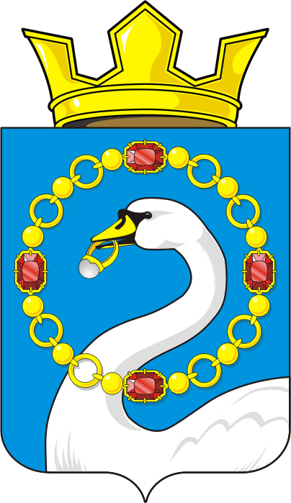

СОВЕТ ДЕПУТАТОВ МУНИЦИПАЛЬНОГО ОБРАЗОВАНИЯ
НИКОЛАЕВСКИЙ СЕЛЬСОВЕТ САРАКТАШСКОГО РАЙОНА
ОРЕНБУРГСКОЙ ОБЛАСТИ
ТРЕТИЙ СОЗЫВ

РЕШЕНИЕ
внеочередного тридцатого заседания Совета депутатов
муниципального образования Николаевский сельсовет
третьего созыва

16 августа 2019 года с.Николаевка №167
О досрочном прекращении полномочий главы муниципального образования Николаевский сельсовет Саракташского района Оренбургской области

В соответствии с пунктом 2 части 6 статьи 36 Федерального закона от 6 октября 2003 года № 131-ФЗ «Об общих принципах организации местного самоуправления в Российской Федерации», пункта 2 части 1 статьи 30 Устава муниципального образования Николаевский сельсовет Саракташского района Оренбургской области, на основании заявления главы муниципального образования Николаевский сельсовет Саракташского района Оренбургской области Дудко Станислава Николаевича о досрочном прекращении полномочий по собственному желанию

Совет депутатов Николаевского сельсовета

Р Е Ш И Л :
1.Прекратить досрочно полномочия главы муниципального образования Николаевский сельсовет Саракташского района Оренбургской области Дудко Станислава Николаевича, в связи с отставкой по собственному желанию с 16 августа 2019 года.
2. Настоящее решение вступает в силу после его обнародования и подлежит размещению на официальном сайте администрации Николаевского сельсовета.
3. Контроль за исполнением настоящего решения оставляю за собой.

Заместитель председателя
Совета депутатов сельсовета Р.Н.Хисамутдинова

Разослано: администрации сельсовета, постоянной комиссии, прокуратуре района

